Meble do gabinetu domowego — jak je wybrać?
Jak wybrać <strong>meble do gabinetu domowego</strong>, aby w domu pracowało się tak samo dobrze jak w biurze? Podpowiadamy!

Meble do gabinetu domowego
Zwykło się mówić, że biuro jest wizytówką każdej firmy. Jednak w dobie koronawirusa wielu z nas pracuje zdalnie, a wizytówką jest już nie biuro, tylko gabinet. Jak wybrać dobre meble do gabinetu domowego? Podpowiadamy w tym artykule!
Jakie meble do gabinetu domowego?
Zacznijmy od podstaw i omówmy, jakie meble są niezbędne w gabinecie domowym. Oczywiście, nie można się obejść bez funkcjonalnego biurka i krzesła, ale równie potrzebna jest przestrzeń na przechowywanie aktów i innego rodzaju dokumentów. W tym celu można zakupić biblioteczkę, regał, półki albo komodę — w zależności od potrzeb.
Kiedy już wybraliśmy meble do gabinetu domowego, czas na dodatki! Najlepsze dekoracje do gabinetu to te funkcjonalne: zegar i odrobina zieleni pomogą w utrzymaniu produktywnego nastroju podczas pracy. Innym dobrym dodatkiem będzie stonowany obraz.

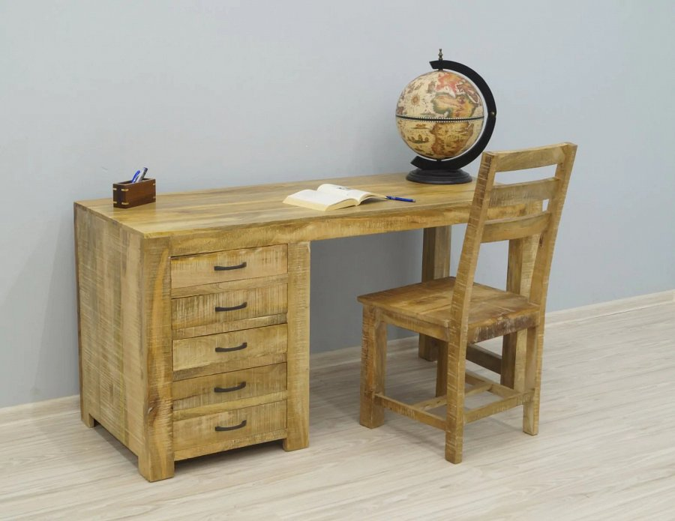
Kolonialne meble do gabinetu domowego
Kolonialne meble są idealne do gabinetu domowego, który jest utrzymany w solidnym stylu. Meble ze szlachetnego indyjskiego drewna palisandru czy akacji indyjskiej emanują powagą, a ich ciemne wybarwienie nadaje wystroju wnętrza elegancji. Takie meble z reguły są masywne, ponieważ są wykonywane z litego drewna. Dzięki temu posiadają solidną podstawę czy ciężki blat, ale nie brakuje też delikatnych zdobień w postaci rzeźbień czy frezów.
Warto dodać, że meble kolonialne mogą bardzo dobrze wyglądać w minimalistycznych wnętrach, wykonanych w stylu loft. Na przykład, meble z drewna mango są jasne i dają poczucie świeżości i przestrzeni, a ziarnista struktura drewna bardzo dobrze wygląda w zestawieniu z metalem, szkłem czy kamieniem.

